МУНИЦИПАЛЬНОЕ ДОШКОЛЬНОЕ
ОБРАЗОВАТЕЛЬНОЕ УЧРЕЖДЕНИЕ
ДЕТСКИЙ САД КОМБИНИРОВАННОГО
ВИДА № 5 «БРУСНИЧКА

Конспект познавательно – исследовательской деятельности в подготовительной группе по теме: «Моя малая Родина, Бодайбинский район».

Воспитатель: Щербакова Галина Анатольевна
2013г.
Конспект познавательно – исследовательской деятельности в подготовительной группе по теме: «Моя малая Родина, Бодайбинский район».
Цель: Начать подготовку к осознанию детьми структуры натурального ряда. Учить соотносить число и эквивалентные ему множества. Закрепить умения делить множества на группы по различным признакам (классификация). Продолжать расширять представления об истории Бодайбинского района. Развивать внимание, организованность, умение выполнять упражнения в заданном темпе. Самостоятельно выполнять конструктивное задание.
Демонстрационный материал: Иллюстрация к песни: «Мы едем, едем, едем, в далекие края», набор картинок по теме «Транспорт», Мультимедиа презентация: «Детская железная дорога».
Раздаточный материал: касса цифр, трафареты вагонов, простой карандаш, набор цветной бумаги, клей, ножницы, салфетки, трафареты цифр для обозначения номера вагона, картинки разных животных, трафареты животных.
Ход занятия:
Ребята, давайте вспомним с вами песенку про веселую компанию, которая ехала в далекие края и везла с собой кота, «Чижика, собаку, Петьку забияку, обезьяну, попугая… (дети поют вместе с воспитателем один куплет песни и припев).
Сколько было в компании путешественников? (6) А кто их всех вез? Да, наверное, водитель. А сколько будет всех вместе с водителем? (7). А 7 это больше или меньше 6-ти? А насколько 7 больше 6? А кто находится справа от кота? А где сидит обезьяна? А кто сидит слева от собаки? ( Дети называют расположение всех животных)
Вот интересно их было 7, а когда ребенку исполняется 7 лет, он идет в школу. А вам сколько лет? (Даниил, Трофим, Алина…). А сколько будет через год? А сколько было год назад? А 5, это больше или меньше 6? На сколько? А 7-ми? Сравнение числовых множеств.
А вы любите путешествовать? На чем люди могут путешествовать. (открывается доска, на которой размещены картинки с изображением самолета, вертолета, теплохода, яхты, катера, автобуса, машины, поезда). Посмотрите, как это можно назвать все одним словом? Что это? Сколько всего разных видов транспорта на доске? Покажите цифру, которая обозначает количество транспорта. По каким признакам можно распределить весь транспорт на разные группы? На каком транспорте можно путешествовать по воде? (водным). По воздуху?(воздушным). По земле?(наземным). По железной дороге?(железнодорожным), (везде идет соотношение количества транспорта с цифрой, отложите столько квадратов, сколько видов воздушного транспорта. Рядом положите столько треугольников, сколько видов наземного транспорта). Каких фигур у вас получилось больше? Какой цифрой можно обозначить множество треугольников, а квадратов? (Дети показывают цифры). Почему? А насколько больше? Что нужно сделать, чтобы их было поровну?
А на чем можно путешествовать в нашем Бодайбинском районе?
Когда мы ходили на экскурсию в библиотеку, мы узнали, на чем можно было раньше доехать в поселок из Бодайбо. Как вы думаете – удобно ли было перевозить пассажиров и грузы на поезде? А хотели ли вы, чтобы у нас была железная дорога? В чем преимущества железной дороги в сравнении с автомобильной?
Игровое упражнение «Хорошо – плохо».
Очень хорошо, если есть железная дорога. Можно грузы перевозить гораздо дешевле, чем на самолете. Билет на поезд для пассажира стоит дешевле, чем на самолете. Как вы думаете можно ли построить для начала, хотя бы «Детскую железную дорогу» в нашем городе Бодайбо? Кто может помочь в решении вопроса о строительстве? Как мы можем обратиться к мэру? Что нужно сделать для того, чтобы убедить его в необходимости строительства железной дороги для детей? В каком месте в нашем городе можно запланировать строительство железной дороги?
Условия для строительства железной дороги:
- Железная дорога должна находиться в удалении от транспортных магистралей.
- Нельзя располагать железную дорогу во дворах жилого комплекса.
- Железная дорога должна иметь ограждение, в целях безопасности детей.
Что мы можем сделать с вами сейчас ? Можем мы подготовить обращение к меру? (Нет, мы не умеем писать.). А кто нам в этом может помочь? (Воспитатели, заведующая, родители).
А можем мы создать картинку, иллюстрацию для нашего обращения? А можем мы сделать видео обращение и оформить презентацию на компьютере? Мне очень понравилось ваше предложение о создании иллюстрации для нашего обращения. Когда мы все сделаем, сфотографируемся около нашей мечты, родители помогут подготовить письменное обращение, и отправим мэру. Я для вас вместе с ребятами вчера приготовила на большом листе «полянку», мне, кажется, она вполне подойдет для нашего поезда. Подойдите к столу и возьмите все необходимое для создания поезда - каждый должен наклеить свой вагончик, приклеить ту цифру, которая будет соответствовать порядковому номеру вагончика. (Дети берут трафареты вагонов, обводят по контуру на выбранном цветном листе, вырезают и наклеивают на большой лист. Далее вырезают колеса, фигурки животных и подбирают цифры, в соответствии с порядком расположения вагончика в составе поезда).
Итог: дети рассматривают созданную картину, фотографируются. Какая у нас получилась картина? Как можно ее назвать? Сколько всего вагонов у нашего поезда? Кто едет во втором вагоне? В котором по счету вагоне мышонок? Для чего мы с вами создавали эту картину.

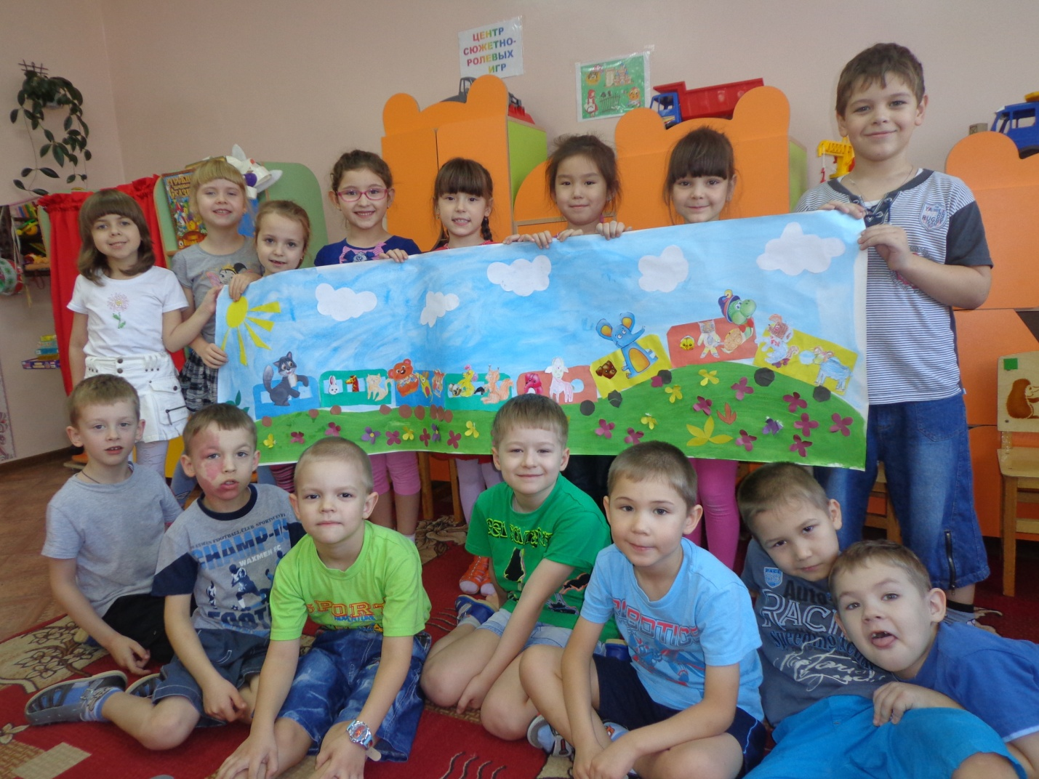
Вот такая у нас получилась интересная картина. Все вагончики ребята самостоятельно обводили по контуру, вырезали. Единственное затруднение вызывали окна вагонов. Я каждому делала внутри надрезы, и потом дети уже вырезали. Уже анализируя занятие, поняла, что сама допустила ошибку - нужно было изначально предвидеть данную трудность и детям предложить вырезать окна из бумаги другого цвета. Ведь они сами сделали колеса, разрезать полоску на прямоугольники для них бы не составило труда. Но в принципе на ошибках возможно учатся, хотя дети узнали о том, как создавать «полое» пространство внутри фигуры.

